مقدمة بحث عن رؤية 2030
في العام 2016 بدأت بوادر رحلة جديدة لمستقبل السعودية الأكثر إشراقًا مع مقترحات وتطلعات رؤية 2030، التي أدلى بها محمد بن سلمان كخارطة طريق تعزز وجود السعوديين، جراء استثمار مقومات الموقع الاستراتيجي وقوة الاستثمار ومكانة السعودية بالعالمين العربي والإسلامي، علماً أن أسس النجاح تطلبت إصلاحات استثنائية بكلا القطاعين وبكافة ميادينهما لزيادة مستوى الكفاءة وخلق فرص أقوى للاستثمار برفع مستويات التشاركية العالمية، وتحسين مستوى المعيشة لجميع أبناء الوطن، وقد كان لتقبل المواطنين لأفكار الرؤية أثر إيجابي وكذلك الأمر بالنسبة لكلا القطاعين.

بحث عن رؤية 2030
إنّ البحث التالي عن رؤية 2030 للملكة العربية السعودية سوف يتضمن فقرات منوعة تعريفية بمفهوم الرؤية واهدافها وتطلعاتها وركائزها الأساسية، فضلاً عن التنويه لبرنامج العمل المحدد الخطوات بجدول زمني متتابع:^{[1]}

ما هي رؤية 2030
إنّ رؤية 2030 خطة عمل ممنهجة من إطار استراتيجي لمستقبل المملكة العربية السعودية، تبدا من تنمية الموارد وتطوير طرق الاستهلاك للحد من الاعتماد على النفط وعائداته، فعملية تنويع الاقتصاد الوطني كفيلة في خلق مجتمع مفعم بالحيوية لأمة طموحة اقتصادها مزدهر، وهذا التحول الوطني احتاج للإعلان عن مشاريع جديدة ضخمة، أُعلن رسمياً عن هذه الرؤية في الـ 25 من نيسان / إبريل 2016 مـ، وقد أعدت الخطة التي تشترك بتنفيذها قطاعات الدولة العامة والخاصة؛ من قبل مجلس الشؤون الاقتصادية والتنمية بإشراف ولي العهد محمد بن سلمان.
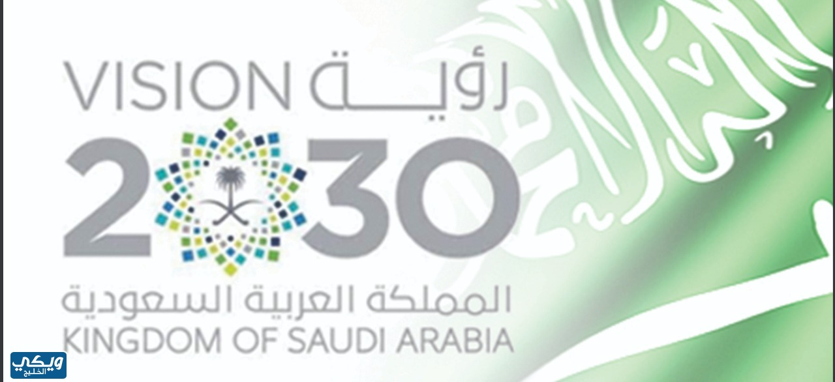

ما هي ركائز رؤية 2030
اعتمدت مخططات رؤية 2030 على ثلاثة ركائز أساسية ومقومات متوفرة في المجتمع السعودي، والتي ترنو لتحقيق 96 هدف استراتيجي التي يخطط لتحقيقها عن طريق برامج الرؤية بشكل عام، أما الركائز فتتلخص بما يلي:
- المجتمع الحيوي: فمن خلال تعزيز الهوية الوطنية التي تجمع بين مقومات العروبة والإسلام من الممكن تمكين الوصول إلى الحياة العامرة والغنية بالمقومات الصحية الصحيحة.
- الاقتصاد المزدهر: انطلاقاً من أن بلوغه يتطلب تنوع كبير في أرضية الاقتصاد السعودي وهو ما تتوفر مقوماته، ولكن لا بدّ من زيادة معلا التوظيف بحسب مقتضيات الحاجة فضلاً عن المساعي المستمرة لتوطين وسعودة غالبيتها، ومن ضمن مخططات الرؤية تجنيس الخبرات للاستفادة منها بدعم مقومات العمل.
- الوطن الطموح: وكدليل صريح على طموح الوطن للمستقبل المشرق م التخطيط لتعزيز فاعلية الأنشطة الحكومية وزيادة تمكين المسؤولية الاجتماعية لتفعيل دور الرقابة على نواتج كل مرحلة عمل.
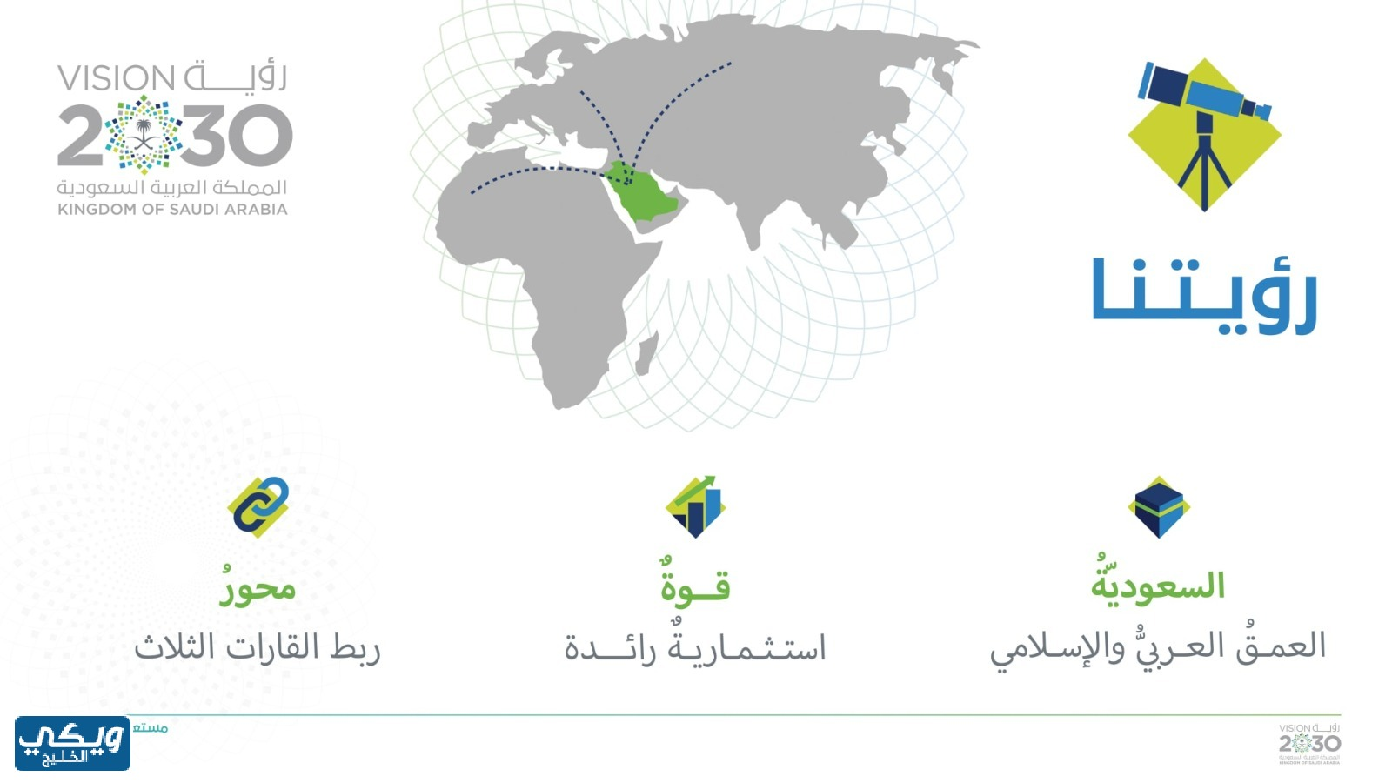

أهداف رؤية 2030 باختصار
منذ الإعلان الأول عن مخططات رؤية 2030 واعتمادها من قبل مجلس الوزراء تم تقسيم الأهداف بحسب البعد الزمني إلى ما يأتي:
- أهداف تتحقق قبل 2020:
  - زيادة أندية الهواة إلى 450 نادي وعمل احترافي مسجل.
  - رفع تملّك الأسر للدور بنسبة 20%.
  - تدريب 500 ألف عامل حكومي على أساسيات الموارد البشرية.
- أهداف تتحقق قبل 2030:
  - رفع الطاقة الاستيعابية لضيوف الرحمن حتى 30 مليون.
  - زيادة عدد مواقع التاريخ المعترف بها في اليونسكو.
  - جعل 3 مدن ضمن قائمة الأفضل بالعالم.
  - رفع مستوى الإنفاق الأسري في ميادين الثقافة والترفيه والرياضة ومؤشر رأس المال الاجتماعي.
  - تحسين الوضع الصحة لزيادة معدلات العمر.
  - الحد من البطالة عبر عم دور المرأة ومساهمة المنشآت الصغيرة والمتوسطة بدعم الناتج المحلي لتحقيق التقدم الاقتصادي إلى أول المراكز العالمية.
  - زيادة فرص الاستثمار وتحقيق مراكز متقدمة بالتنافسية العالمية لجذب الاستثمارات الأجنبية وتقوية القطاع الخاص بدعم الانتاج المحلي.
  - زيادة الصادرات والواردات غي النفطية.
  - تحقيق التقدم في استثمار المقومات الإلكترونية.

مشاريع رؤية 2030
بعد الإعلان عن خطة الرؤية بشكل رسمي في الـ 25 من أبريل / نيسان سنة 2016 بقرابة العام بدأ الإعلان عن بعض المشاريع المساعدة للوصول لأهداف المخططات السعودية للعام 2030، بحيث إن القسم الأعظم من هذه المشاريع ممول بالكامل من صندوق الاستثمارات العامة، ومنها:
- مشروع مدينة نيوم.
- مشروع البحر الأحمر.
- مشروع القدية.
- مشروع روشن.
- مشروع بوابة الدرعية.
- مشروع الفيصلية:
- مشروع تطوير مركزية المدينة.
- مشروع داون تاون جدّة.
- تطوير العلا.
- مشروع أمالا.
- مشروع تطوير المساجد التاريخية.
- موروع الطائف.
- مشروع السودة للتطوير.
- حديثة الملك سلمان.
- الرياض الخضراء.
- مشاريع مدن الملك سلمان وسكاكا للطاقة.
- مشروع المكعب.
- مشروع صنع في السعودية.
- مشاريع الرياض آت ومسار الرياض الرياضي.

مهام رؤية 2030
حتى يتم إنجاز الأهداف وإنجاح المشاريع التي أوجدت لإتمام مخططات الحكومة لمستقبل المملكة تم التجهز بالمهام التالية:
- إنشاء صندوق سيادي للاستثمارات العامة تصل قيمته إلى 2.5 تريليون دولار.التحرر من هيمنة النفط على موارد الاقتصاد بحلول 2020.
- طرح شركة أرامكو النفطة بالبورصة للاكتتاب العام على أسهم رأسمالها على أن تخصص عائدات هذا الطرح لدعم صندوق الاستثمار السعود.
- طرح نظام البطاقة الخضراء في غضون خمس أعوام ضمن مخططات تعزيز مناخ الاستثمار.
- تعزيز مقومات استقبال السياحة الدينية وصولاً إلى 30 مليون معتمر سنوياً.
- رفع مستويات التوظيف بالقطاعين وسعودة الوظائف.
- إنشاء شركة قابضة حكومية خاصة بالصناعات العسكرية.
- إعادة هيكلة وبناء قطاع الإسكان لزيادة تملك السعوديين.
- إنشاء لجنة حكومية لمكافحة الفساد يترأسها ولي العهد محمد بن سلمان آل سعود.

انجازات رؤية 2030 السعودية
حتى تاريخه تم إنجاز يسير من مخططات المملكة العربية السعودية المدرجة ضمن رؤية 2030، والتي ظهرت في كافة القطاعات والميادين، ما ساهم في تطور ملموس بالأداء الجكومي والخاص منذ دخول تلك المخططات حيز التنفيذ، ومن أبرز تلك الإجازات ما يلي:
- زيادة تملك السعوديين بنسبة 20%.
- تسهيل الحصول على الخدمات الطبية بنسبة زادة 50% عن سابق عهدها.
- وصول المملكة للمرتبة 21 في تقرير السعادة العالمي.
- انخفاض معدل الوفيات إلى 13.5.
- زيادة نسبة ممارسة الرياضة أسبوعياً إلى 19%.
- زيادة عدد مراكز الترفيه إلى 277 بدلاً من 154.
- زيادة مواقع التراث إلى 354 بدلاً من 245.
وغيرها الكثير من الإجازات التي يمكن مطالعتها عبر التقرير الآتي: "من هنا".

خاتمة بحث عن رؤية 2030
بهذا وعبر مطالعة إنجازات رؤية 2030 يكون الختام لبحث اليوم الذي استقرأنا خلاله مفهوم الرؤية ومخططاتها والركائز التي انطلقت منها، كما تم التعرف على أبرز مشاريعها وطرق تمويلها والرقابة على حسن سير العمل.

